Projenin Adı

Kan Bankası Otomasyonu

Amacı ve Kapsamı

Hastane ve kan bağışı alan merkezlerde hastaların ve bağışçıların manuel olarak kaydedilmesi çok çeşitli sıkıntılara yol açabilir. Bunun en aza indirilmesi işlemlerden en yüksek verimin alınması için bir otomasyon tasarladım. Çalışanlar bağışçı ve alıcıların isimleri, kan grupları, kan deposunda hangi kan grubundan ne kadar kan kaldığı, transfer işlemleri gibi olayları sistemde görebilecekler.

Sınıf Diyagramı

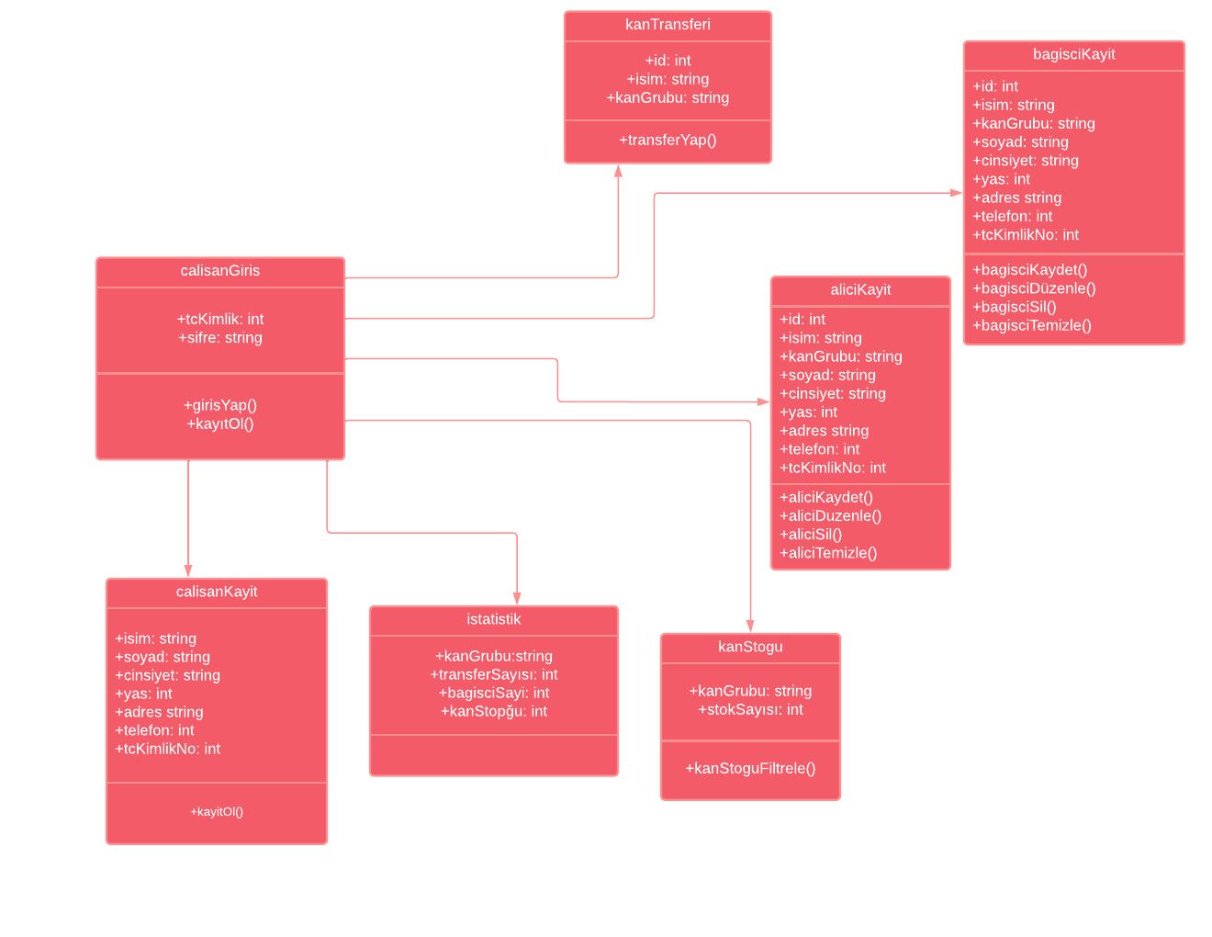

Use Case Diyagramı

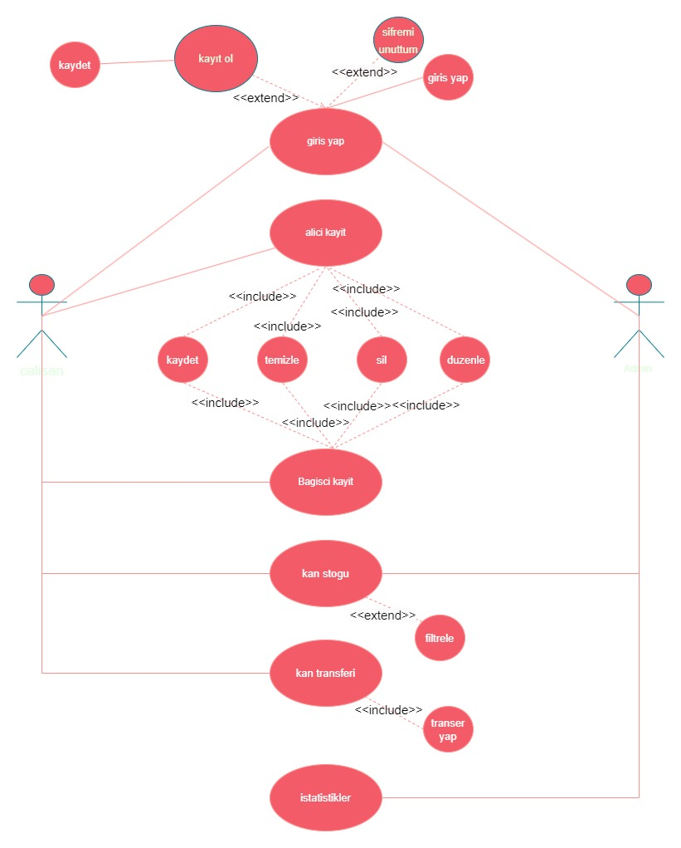

Gantt Diyagramı

